苯乙烯或将震荡回调
苯乙烯或将进入回调震荡，建议投资者观望一段时间。

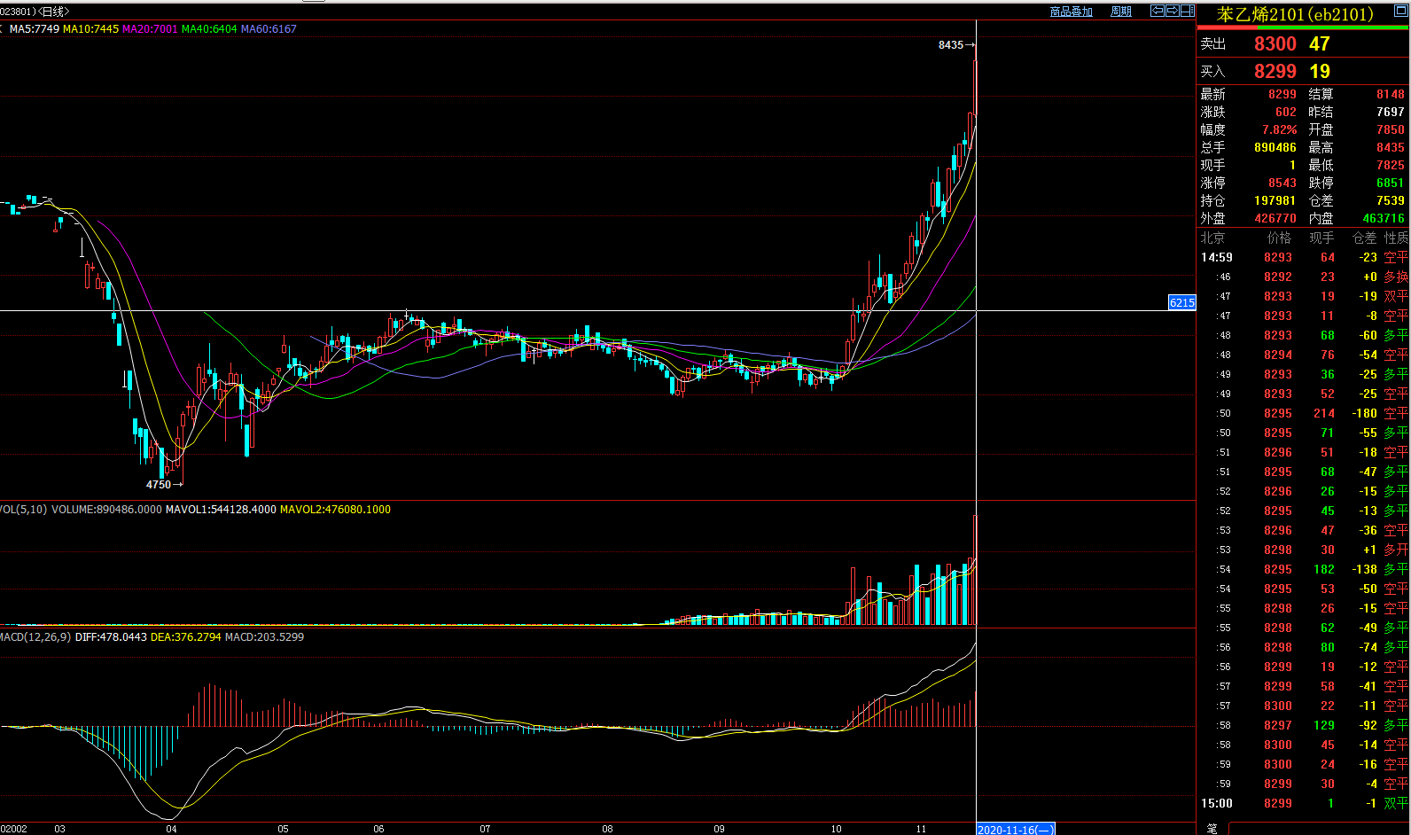

图片数据来源自博易大师

对于未建仓的投资者，可耐心等待机会，对于已经开仓的投资者可以根据自己的情况离场，短期可能还是需要面临回调的风险。

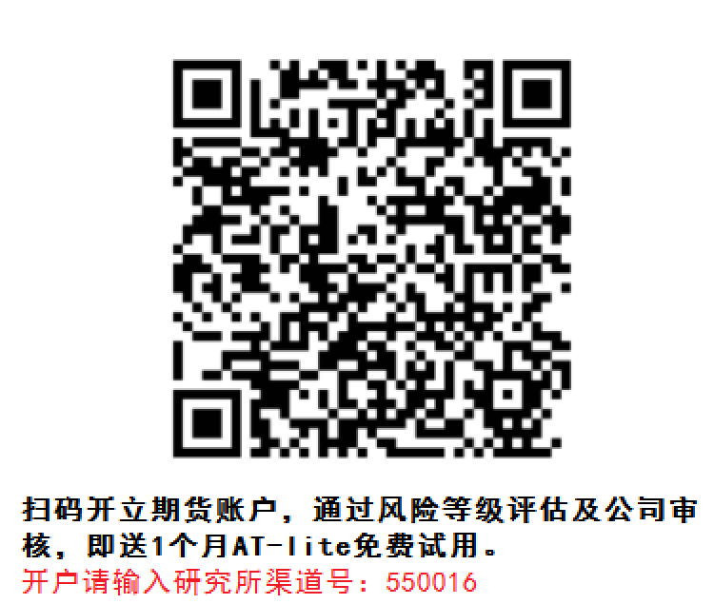

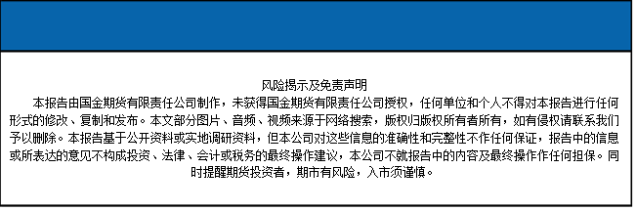
国金期货有限责任公司
联系电话：028-61303163

